УДК 651.7/.78:681.3.06:002:006.354 Группа Т55 ГОСУДАРСТВЕННЫЙ СТАНДАРТ СОЮЗА С С Р
ГОСТ 19.507-79*
(СТ СЭВ 2091—80)
Единая система программной документации ВЕДОМОСТЬ ЭКСПЛУАТАЦИОННЫХ ДОКУМЕНТОВ
Unified system tor program documentation. List of operational documentation
РКП 42 6100__________________________________________
Постановлением Государственного комитета СССР по стандартам от 28 июня 1979 г. № 2335 срок введения установлен
< 01.07.80 Несоблюдение стандарта преследуется по закону
1. Настоящий стандарт устанавливает форму и правила заполнения пpоrpаммного документа «Ведомость эксплуатационных документов», определенного ГОСТ 19.101—77, и обеспечивающие возможность изготовления документа машинным способом.
Стандарт полностью соответствует СТ СЭВ 2091—80.
2. Структура и оформление документа устанавливаются в соответствии с ГОСТ 19,105—78.
Составление информационной части (аннотации и содержания) является необязательным.
3. В ведомости перечисляют документы, входящие в перечень эксплуатационных программных документов.
Ведомость эксплуатационных документов должна содержать следующие разделы:
документы на программу;
документы на составные части программы.
Ведомость эксплуатационных документов на компонент, имеющий самостоятельное применение, должна содержать только раздел «Документы на программу».
В разделе «Документы на программу» должны быть записаны все эксплуатационные документы (кроме ведомости эксплуатационных документов) на данную программу.
В разделе «Документы на составные части программы» должны быть записаны ведомости эксплуатационных документов на все программы — непосредственно входящие в программу.
Форма ведомости приведена в обязательном приложении I.
(Измененная редакция, Изм. № 1)._________________
Издание официальное Перепечатка воспрещена
*
* Переиздание (декабрь 19S-1 г.) с Изменением .\? /. утвержденным в сентябре 1981 г. (ИУС II—81).
Стр. 2 ГОСТ 19.507—79
4. Запись документов в ведомости производят под заголовками разделов в графе «Наименование».
Для документов, выполненных печатным способом, заголовок подчеркивают.
5. Документы записывают в ведомости в порядке возрастания кода вида документа, входящего в обозначение.
6. Графы ведомости заполняют следующим образом:
в графе «Обозначение» указывают обозначение документов по ГОСТ 19.103—77;
в графе «Наименование» указывают полное наименование эксплуатационного документа в соответствии с наименованием, указанным в листе утверждения или титульном листе;
Для документов на данную программу записывают только наименование и вид документов;
в графе «Кол. экз.» указывают количество экземпляров данного документа;
в графе «Местонахождение» указывают номер папки, в которой хранится документ, выполненный печатным способом.
Допускается записывать текст примечаний и дополнительные сведения, относящиеся к дополнительным эксплуатационным документам, если это необходимо.
Допускается приводить порядковые номера примечаний.
Текст примечаний может быть записан в конце соответствующих разделов ведомости эксплуатационных документов. Допускается текст примечаний записывать на последних листах ведомости эксплуатационных документов на формах без граф с проставлением порядкового номера примечаний.
(Измененная редакция, Изм. № 1)
7. В ведомости приводят также, при необходимости, перечень папок, в которые уложены документы, выполненные печатным способом.
Папки в ведомости записывают после перечисления всех документов под заголовком «Перечень папок» в графе «Наименование» в порядке возрастания их порядковых номеров.
При записи папок графы ведомости заполняют следующим образом:
графу «Обозначение» подчеркивают;
в графе «Наименование» указывают наименование и номер папки, например, «Папка № I»;
в графе «Кол. экз.» указывают количество экземпляров папок данного наименования, входящих в состав одного комплекта эксплуатационных документов;
в графе «Местонахождение» указывают, при необходимости, местонахождение папок.
Пример заполнения ведомости эксплуатационных программных документов приведен в рекомендуемом приложении 2.
Обозначения в примере указаны условно.
ГОСТ 19.507—79 Стр. 3
ПРИЛОЖЕНИЕ I Обязательное ФОРМА ВЕДОМОСТИ ЭКСПЛУАТАЦИОННЫХ ДОКУМЕНТОВ
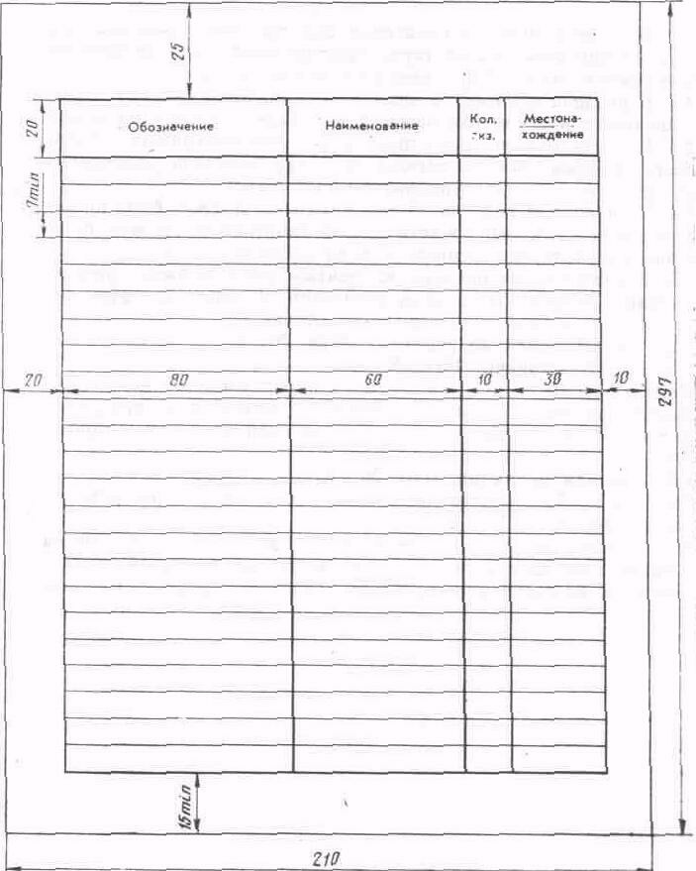
Примечание. Размеры таблицы допускается выполнять кратными шагу
печатающих устройств.
Стр. 4 ГОСТ 19.507—79
ПРИЛОЖЕНИЕ 2 Рекомендуемое
ПРИМЕР ЗАПОЛНЕНИЯ ВЕДОМОСТИ ЭКСПЛУАТАЦИОННЫХ ДОКУМЕНТОВ
- 1 -
А. В. ХХХХХ-ХХ 20 XX—X
Обозначение | Наименование | Кол. эк з. | Местона-хождения
 | Документы на
 | программу
А. В. ХХХХХ-ХХ 32 XX—X | Операционная си
 | стема. Средства
 | восстановления
 | системы
 | Руководство сис
 | темного програм
 | миста | 1 | Папка № 1
А.В.ХХХХХ—XX 33 XX—Х | Операционная си
 | стема. Редактор
 | связей.
 | Руководство
 | программиста | 1 | Папка № 1
А.В.ХХХХХ—XX 34 XX—Х | Операционная си
 | стема. Однопро
 | граммный режим.
 | Руководство
 | оператора | 1 | Папка № 1
 | и т. д.

ГОСТ 19.507—79 Стр. 5
Продолжение
- 2 -
А. В. ХХХХХ-ХХ 20 XX—X
Обозначение | Наименование | Кол. экз. | Местонахождение
 | Перечень папок
 | Папка № 1 | 1 | Шкаф № 2
 | и т. п.

